資料來源：國發會

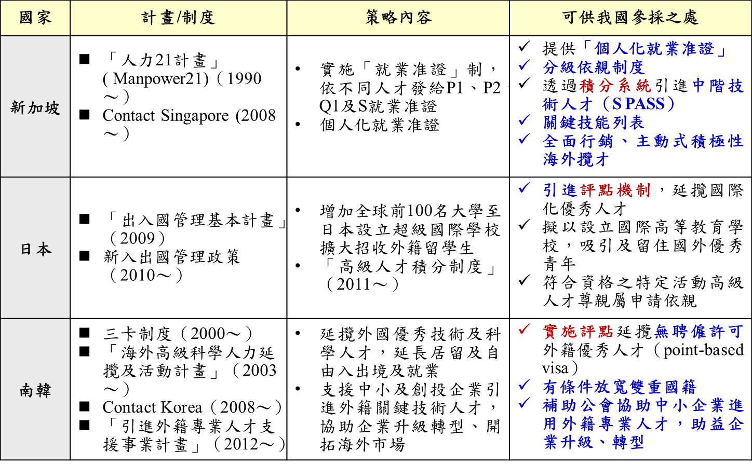

星日韓延攬外籍人才之做法